Warszawa, 7 sierpnia 2025 r.

Rynek wynajmu długoterminowego aut w Polsce konsekwentnie coraz większy – 7,6% wzrostu na koniec pierwszego półrocza 2025

Po zeszłorocznych, najlepszych od 2019 roku, wynikach sprzedaży w salonach samochodowych, rynek motoryzacyjny w Polsce nadal rośnie i sprzedaż w pierwszym półroczu 2025 r. wciąż pnie się do góry. Zupełnie inaczej niż w całej Unii Europejskiej, gdzie zanotowany został - wprawdzie niewielki - ale spadek. Za rosnącą sprzedaż nowych aut w naszym kraju, podobnie jak z zeszłym roku, odpowiadają przede wszystkim klienci indywidualni. Mimo to firmy niezmiennie kupują większość, bo 2/3, nowych samochodów. W pierwszym półroczu bieżącego roku firmy nabyły w naszym kraju nieznacznie, bo o 0,7% więcej nowych aut osobowych niż w analogicznym czasie roku poprzedniego, ale należy zaznaczyć, że wolumen tej sprzedaży był relatywnie bardzo duży i wyniósł prawie 192 tys. pojazdów. Zgodnie z danymi Polskiego Związku Wynajmu i Leasingu Pojazdów (PZWLP), najszybciej (o 9,1%) w pierwszych sześciu miesiącach roku rosła sprzedaż nowych osobówek finansowanych w ramach wynajmu długoterminowego aut. Cały rynek wynajmu długoterminowego (łączna flota aut), według danych opublikowanych przez PZWLP, urósł na koniec czerwca o 7,6% r/r. Z kolei rynek Rent a Car (wypożyczalnie aut) w Polsce odnotował na koniec pierwszego półrocza nieznaczny spadek wynoszący 0,9% r/r.
Po kilku latach perturbacji i kryzysu na rynku motoryzacyjnym w Polsce, w zeszłym roku sprzedaż nowych aut nad Wisłą wystrzeliła i niemalże osiągnęła trzeci w historii polskiego rynku poziom ustanowiony w 2019 roku. W całym 2024 r. z polskich salonów wyjechało ponad 551 tys. nowych osobówek. Pierwsze półrocze bieżącego roku pokazuje, że ten pozytywny trend jest kontynuowany, sprzedaż nowych samochodów w Polsce nadal rośnie, choć już w wolniejszym tempie (3%). Nasz kraj wyróżnia się pod tym względem na tle całej Unii Europejskiej, gdzie odnotowany został w tym zakresie spadek wynoszący -1,9% w porównaniu z pierwszym półroczem ubiegłego roku.
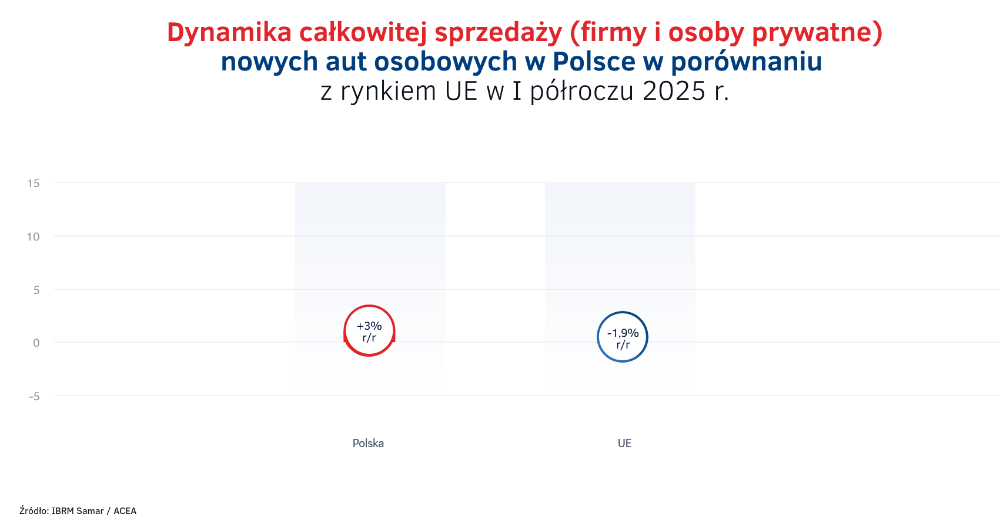
Wzrost sprzedaży nowych samochodów do osób prywatnych
Warto zwrócić uwagę na fakt, że już drugi rok z rzędu za wzrost sprzedaży nowych aut w Polsce odpowiadają nie jak to miało miejsce dotychczas firmy, lecz przede wszystkim klienci indywidualni. Ale, to nadal firmy pozostają głównym filarem rynku motoryzacyjnego – w pierwszych sześciu miesiącach bieżącego roku zakupiły łącznie prawie 192 tys., co stanowiło 67,3% wszystkich samochodów, które wyjechały w tym czasie z salonów. Sprzedaż do firm była o 0,7% większa niż w porównywalnym czasie rok wcześniej. Znacznie wyższy, bo wynoszący 8%, wzrost sprzedaży został odnotowany w segmencie klientów indywidualnych. Osoby prywatne odpowiadały za sprzedaż 32,7% wszystkich nowych osobówek w pierwszym półroczu, łącznie 93,4 tys. aut. W efekcie, zwiększył się również udział osób prywatnych w sprzedaży nowych samochodów osobowych w Polsce – o 1,5 p.p. w porównaniu z pierwszym półroczem poprzedniego roku.
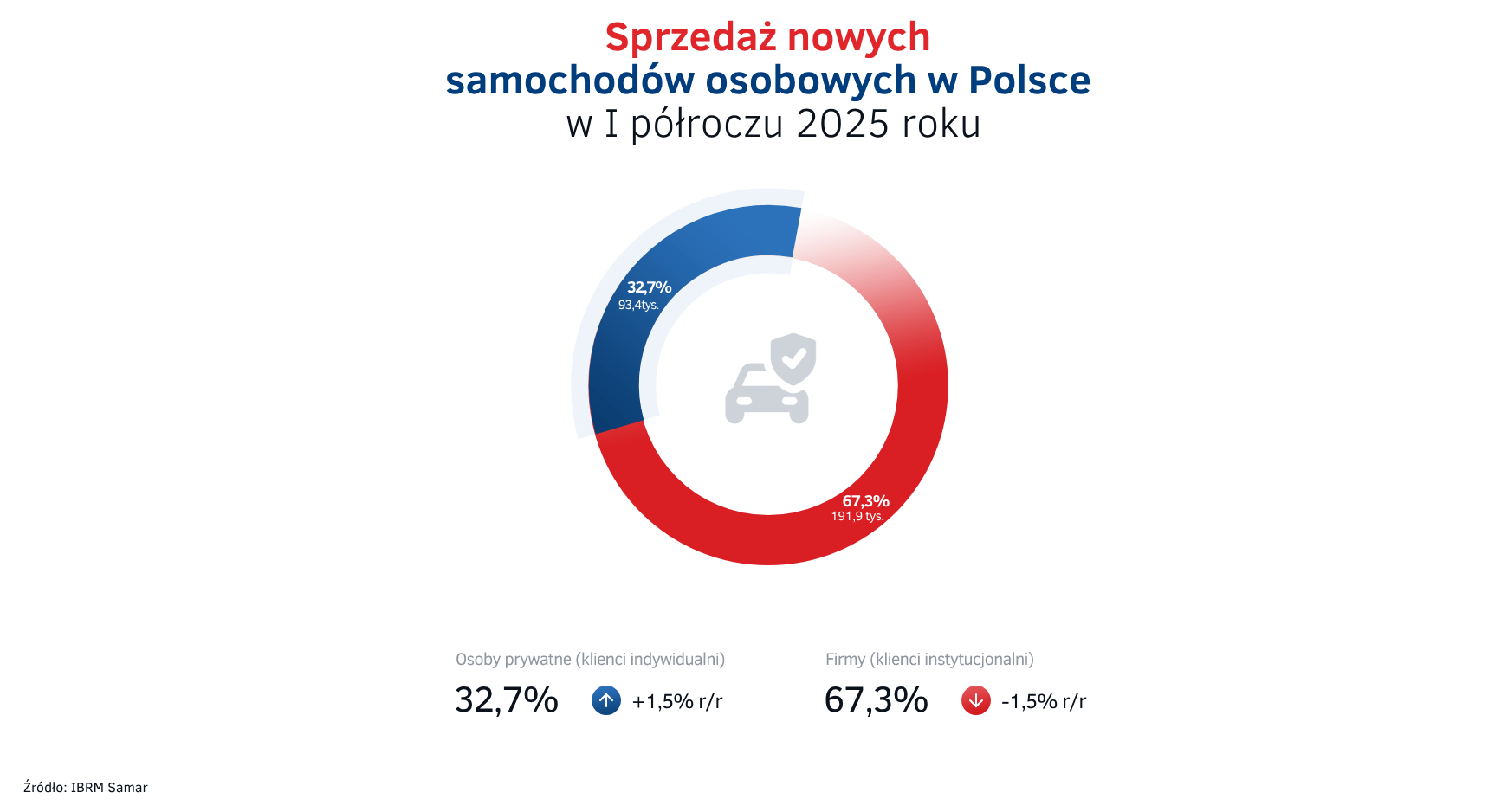
Sprzedaż nowych aut do klientów indywidualnych rośnie szybciej niż import aut używanych
To jednak nie jedyna pozytywna dla polskiego rynku motoryzacyjnego w pierwszym półroczu b.r. informacja. Eksperci PZWLP zwracają bowiem uwagę, że w parze z relatywnie szybko rosnącą sprzedażą nowych aut do klientów indywidualnych, idzie fakt że import używanych samochodów zza granicy (za który odpowiadają niemalże wyłącznie osoby prywatne) nie tylko nie rósł, ale odnotował wręcz niewielki (-0,4%) spadek w porównaniu z analogicznym czasem roku poprzedniego.
Eksperci PZWLP podkreślają, że to pozytywna informacja, zarówno z punktu widzenia bezpieczeństwa, jak i ekologii na polskich drogach. Sprowadzane do Polski samochody używane bowiem, niestety w znaczniej części przypadków to auta mocno wyeksploatowane, w średnim wieku kilkunastu lat, często nie pozostające w pełni sprawne i niekiedy mające również za sobą poważne zdarzenia drogowe. W związku z tym, siłą rzeczy część aut tego typu budzi wątpliwości co do spełnianych standardów bezpieczeństwa, no i z pewnością ich wpływu na środowisko. Fakt, że wśród Polaków szybciej rośnie zainteresowanie zakupem aut nowych, niż sprowadzaniem zza granicy pojazdów używanych, jest więc doskonałą informacją. Jednocześnie, należy jednak pamiętać, że w pierwszym półroczu osoby prywatne zakupiły łącznie ponad 93 tys. samochodów nowych, a równolegle sprowadzono w tym czasie do kraju prawie 437 tys. pojazdów używanych. Wolumen importowanych samochodów używanych, pomimo że nie rośnie, to jest nadal wysoki, wielokrotnie wyższy od liczby nabywanych przez Polaków aut nowych.

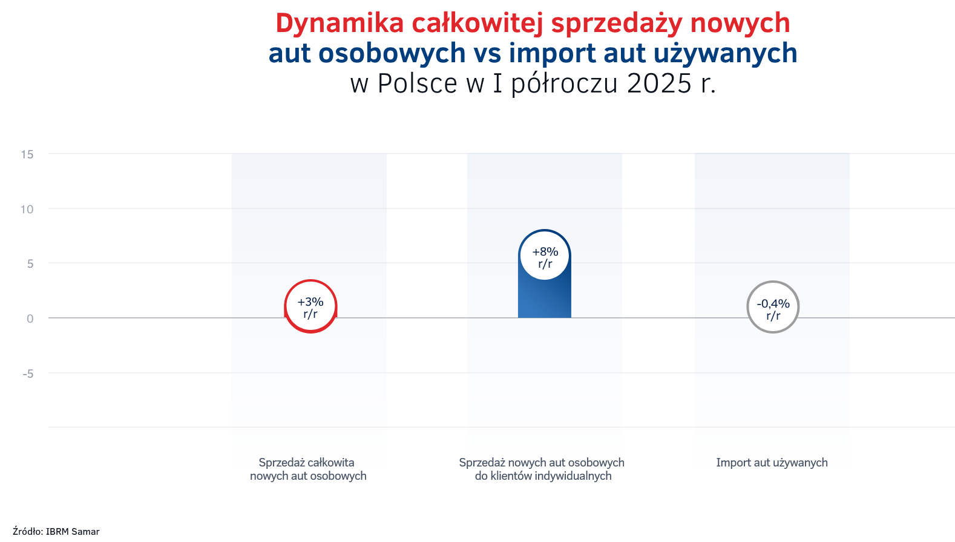
Rynek motoryzacyjny w Polsce nadal firmami stoi, liczba rejestrowanych nowych aut
w wynajmie długoterminowym rośnie szybciej od średniej rynkowej
Polski rynek motoryzacyjny niezmiennie od lat firmami stoi. Nie inaczej jest również w tym roku.
W pierwszym półroczu firmy i przedsiębiorcy zakupili w naszym kraju łącznie 191,9 tys. nowych samochodów osobowych. To wysoki jak na warunki polskiego rynku poziom, który – co prawda nieznacznie – ale zwiększył się o 0,7% w stosunku do porównywalnego czasu rok wcześniej. Zgodnie z danymi PZWLP na podstawie danych firm członkowskich skupionych w organizacji, w przypadku wynajmu długoterminowego pojazdów sprzedaż wzrosła o 9,1% w porównaniu z pierwszym półroczem 2024. Jeśli zaś chodzi o pozostałe formy finansowania samochodów, a więc kredyt, zakup ze środków własnych i klasyczny leasing finansowy liczone łącznie, sprzedaż była nieznacznie niższa (o 1,5%) niż rok wcześniej.
Dane PZWLP pozwalają na precyzyjną analizę faktycznej liczby rejestrowanych na potrzeby usług wynajmu długoterminowego nowych samochodów, także w przypadku firm prowadzących zdywersyfikowaną działalność i oferujących różne formy finansowania np. klasyczny leasing i wynajem długoterminowy.
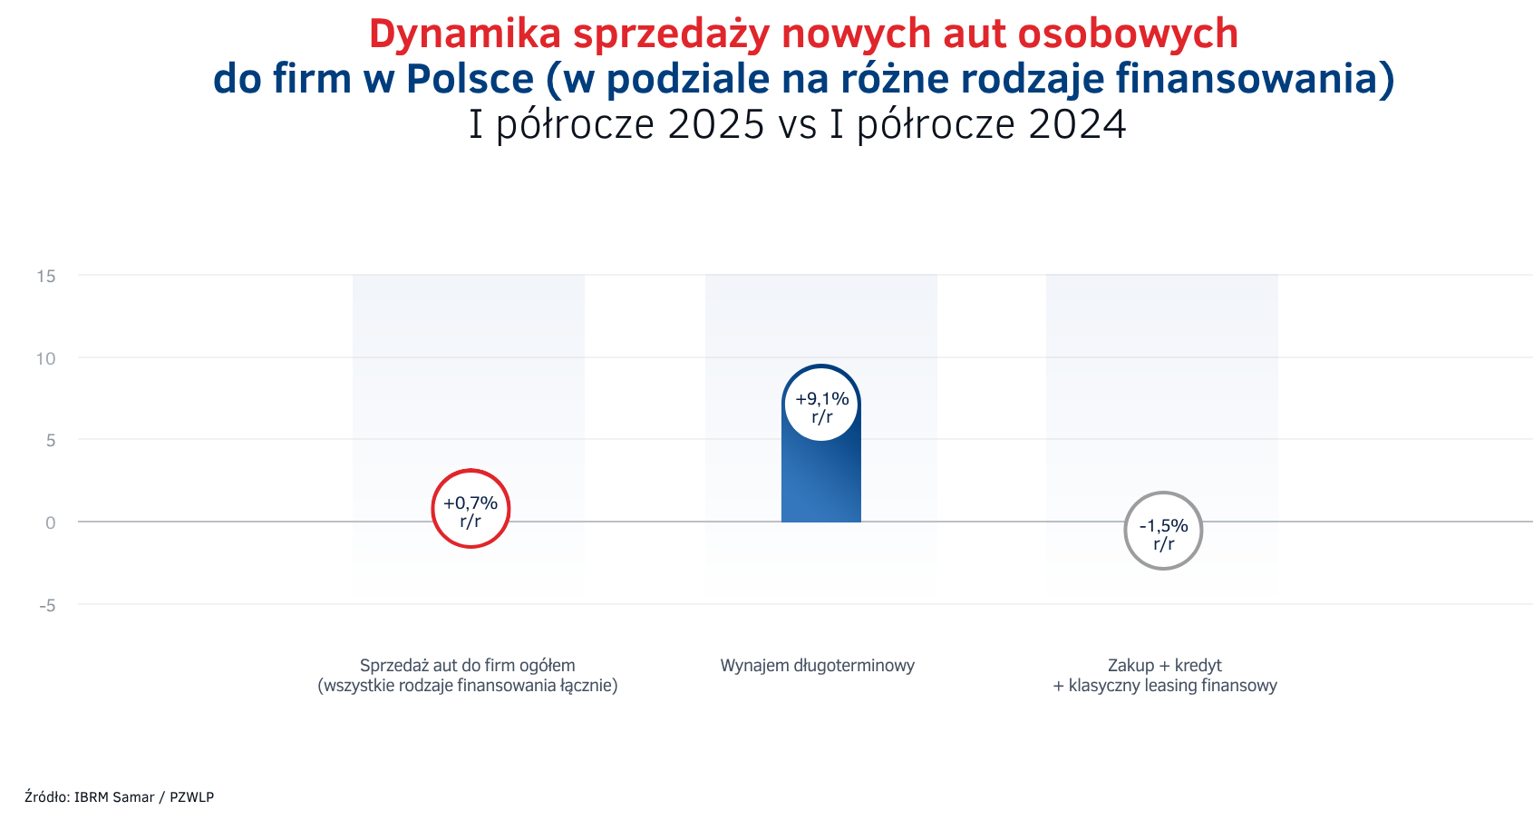
W wynajmie długoterminowym znalazło się niemalże co czwarte (23,1%) nowe auto osobowe nabywane w okresie od stycznia do czerwca w Polsce przez firmy i przedsiębiorców, co oznacza wzrost udziału wynajmu długoterminowego w łącznej sprzedaży samochodów do firm w naszym kraju o 1,8 punktu procentowego w stosunku do analogicznego czasu w ubiegłym roku. Branża wynajmu długoterminowego zakupiła łącznie na potrzeby oferowanych usług 44,3 tys. nowych aut osobowych.
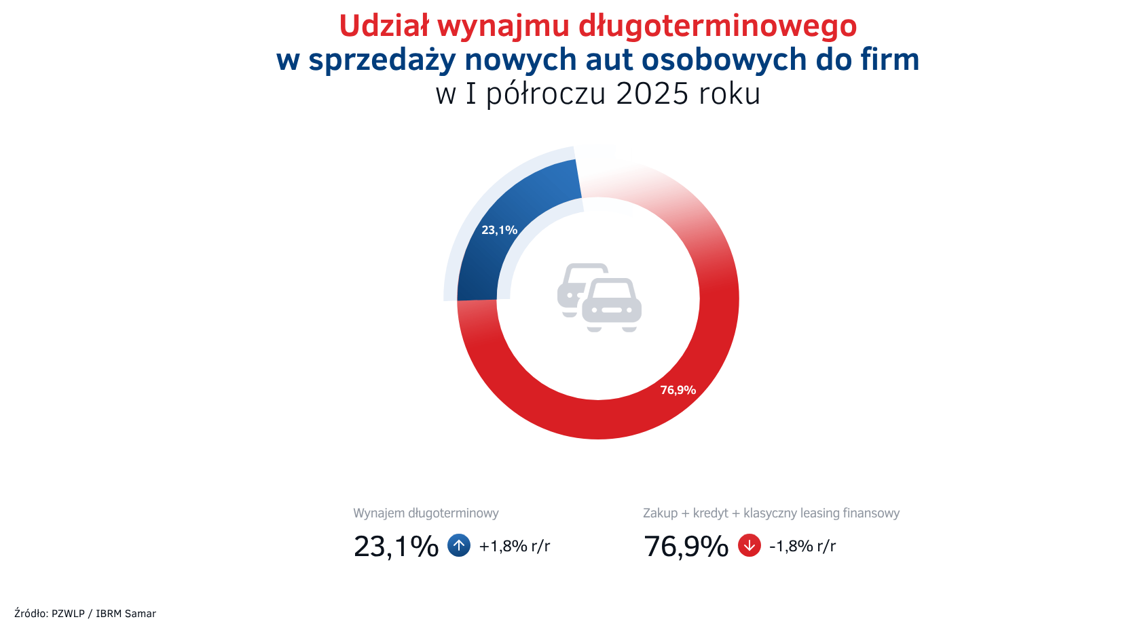
Stabilne tempo wzrostu wynajmu długoterminowego aut po pierwszym półroczu
Opublikowane przez PZWLP dane pokazują również wzrost rynku wynajmu długoterminowego aut w Polsce pod względem najważniejszego dla niego wskaźnika, czyli łącznej liczby samochodów (tzw. aktywnej floty) znajdującej się w tej usłudze. Jak wynika z danych Związku, na koniec pierwszego półrocza rynek ten urósł o 7,6% r/r (w stosunku do stanu na koniec czerwca 2024).
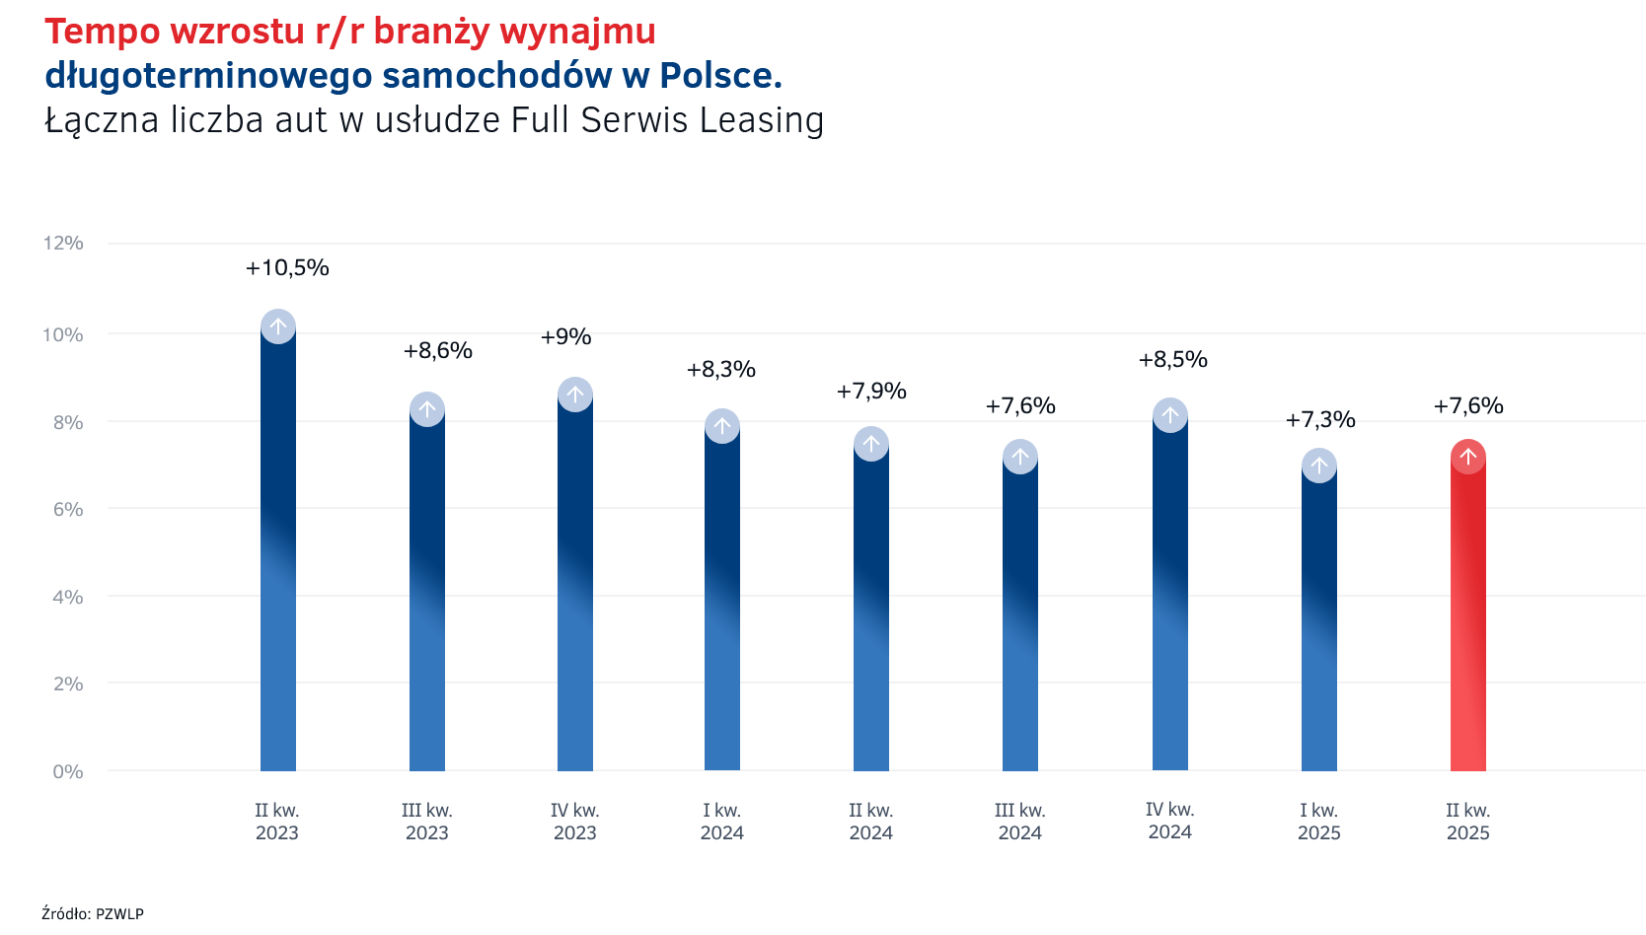

Nasze dane po pierwszym półroczu 2025 r. potwierdzają pozytywny trend, że branża i rynek wynajmu długoterminowego w Polsce utrzymują się na ścieżce wzrostu, który od kilkunastu miesięcy mieści się w przedziale 7-8% rocznie – mówi Robert Antczak, Prezes Zarządu PZWLP. – Wynajem długoterminowy już dzisiaj staje się w Polsce jedną z głównych form finansowania aut przez firmy i przedsiębiorców, ale jego znaczenie każdego roku konsekwentnie rośnie. Stała rata za wynajem przez cały okres umowy, pełna przewidywalność kosztów niezależnie od zdarzeń związanych z autem np. jego naprawami, komfort użytkowania i kompleksowa obsługa firmy wynajmującej pojazd, brak wpłaty własnej w większości przypadków, to najważniejsze cechy, które powodują, że wynajem długoterminowy coraz bardziej podoba się polskim firmom i przedsiębiorcom, zyskując kolejnych zwolenników. Warto zauważyć, że liczba klientów branży w Polsce rośnie nie tylko wśród dużych korporacji, ale w coraz większym stopniu także pośród mniejszych przedsiębiorców oraz osób fizycznych.
Jeszcze ciekawsze obserwacje można zauważyć przy analizie danych dotyczących transformacji napędów stosowanych w autach wynajmowanych przez branżę – dodaje Robert Antczak, Prezes Zarządu PZWLP. - Napęd Diesla, jeszcze do niedawna „koń pociągowy” flot samochodowych, dziś stanowi już mniej niż 30% ogółu aktywnej floty branży. Co ciekawe, miejsce Diesla nie do końca zajmują napędy benzynowe, a raczej luka ta wypełniana jest przez napędy tzw. „ekologiczne”, w tym uważane za bezemisyjne napędy czysto elektryczne – udział aut typu BEV przekroczył 4% w wynajmie długoterminowym w Polsce. Cieszy fakt, że transformacja w kierunku napędów ekologicznych i bezemisyjnych to trend, który nie został zahamowany nawet przez zmiany w postaci zatrzymania programu Mój Elektryk w zeszłym roku. Choć pewnie, przy aktywnie funkcjonującym programie i ścieżce leasingowej to przyśpieszenie transformacyjne mogłoby być szybsze. Martwią natomiast plany sztucznego i nieprzemyślanego przyśpieszania transformacji energetycznej proponowane przez Unię Europejską w kierunku tzw. przymusowej dekarbonizacji flot firmowych – podsumowuje Robert Antczak, Prezes Zarządu PZWLP.
Diesle w wynajmie długoterminowym spadają poniżej kolejnej granicy,
elektryki stanowią ponad 4% łącznej floty aut
Według opublikowanych przez PZWLP danych, nadal dobrze widoczna jest szybko postępująca transformacja napędów stosowanych w samochodach w wynajmie długoterminowym w Polsce, idąca w parze ze światowymi trendami i ofertą pojazdów na rynku motoryzacyjnym. Konsekwentnie i szybko spada udział samochodów z silnikami wysokoprężnymi (Diesla), które na koniec czerwca przebiły kolejną granicę. Udział Diesli spadł bowiem poniżej 30% - auta zasilane olejem napędowym stanowiły 29,7% ogółu parku pojazdów w wynajmie długoterminowym, o 2,2 p.p. mniej niż przed rokiem. Który z napędów zyskiwał zatem kosztem Diesli?
Co ciekawe, dane PZWLP pokazują, że w coraz mniejszym stopniu są to samochody z benzynowymi jednostkami napędowymi – na koniec półrocza stanowiły one 55,5%, a ich udział w ciągu roku zwiększył się jedynie o 0,2 p.p. Jak się okazuje, najszybciej zwiększa się liczebność aut z napędami ekologicznymi, rozumianymi jako wszelkiego rodzaju hybrydy oraz pojazdy w pełni elektryczne (BEV), które na koniec czerwca reprezentowały już 14,8% ogółu (wzrost udziału o 2 p.p. w ciągu roku). Udział samochodów w pełni elektrycznych wynosił natomiast 4,1%, co oznacza wzrost ich odsetka o 1,2 p.p. na przestrzeni roku.
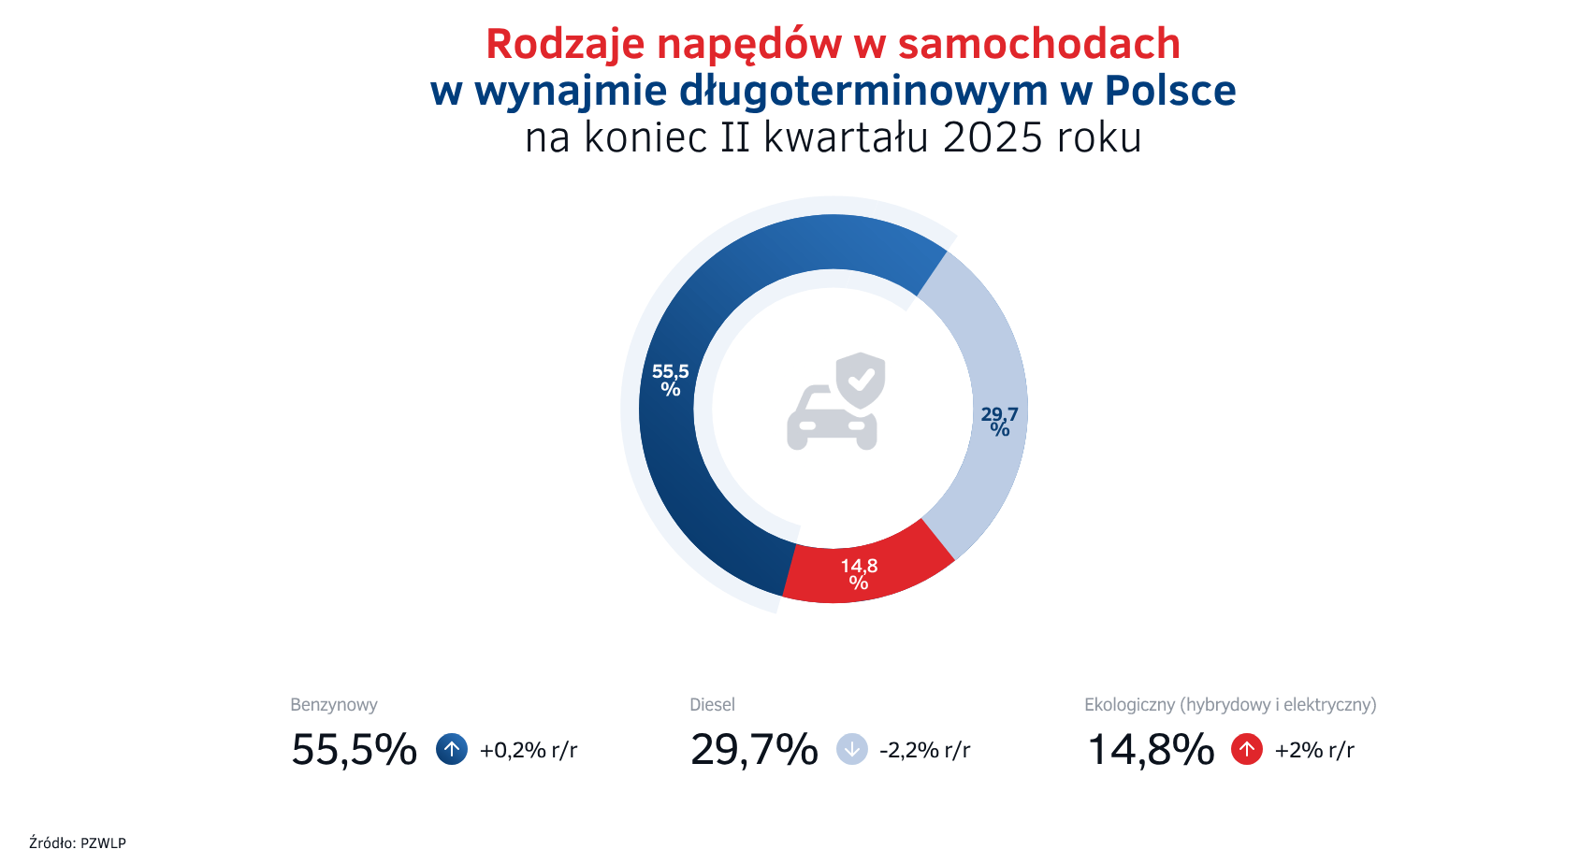
Średnia emisja dwutlenku węgla nowych samochodów osobowych zakupionych przez branżę wynajmu długoterminowego w drugim kwartale 2025 roku była niższa aż o 31,8 g/km i 25,9% niż rok wcześniej i wyniosła 90,6 g/km. Jeśli zaś chodzi o auta dostawcze, to średnia emisja w ich przypadku wyniosła 152,9 g/km i była wyższa o 0,8% i 1,3 g/km w stosunku do stanu w porównywalnym czasie roku 2024.

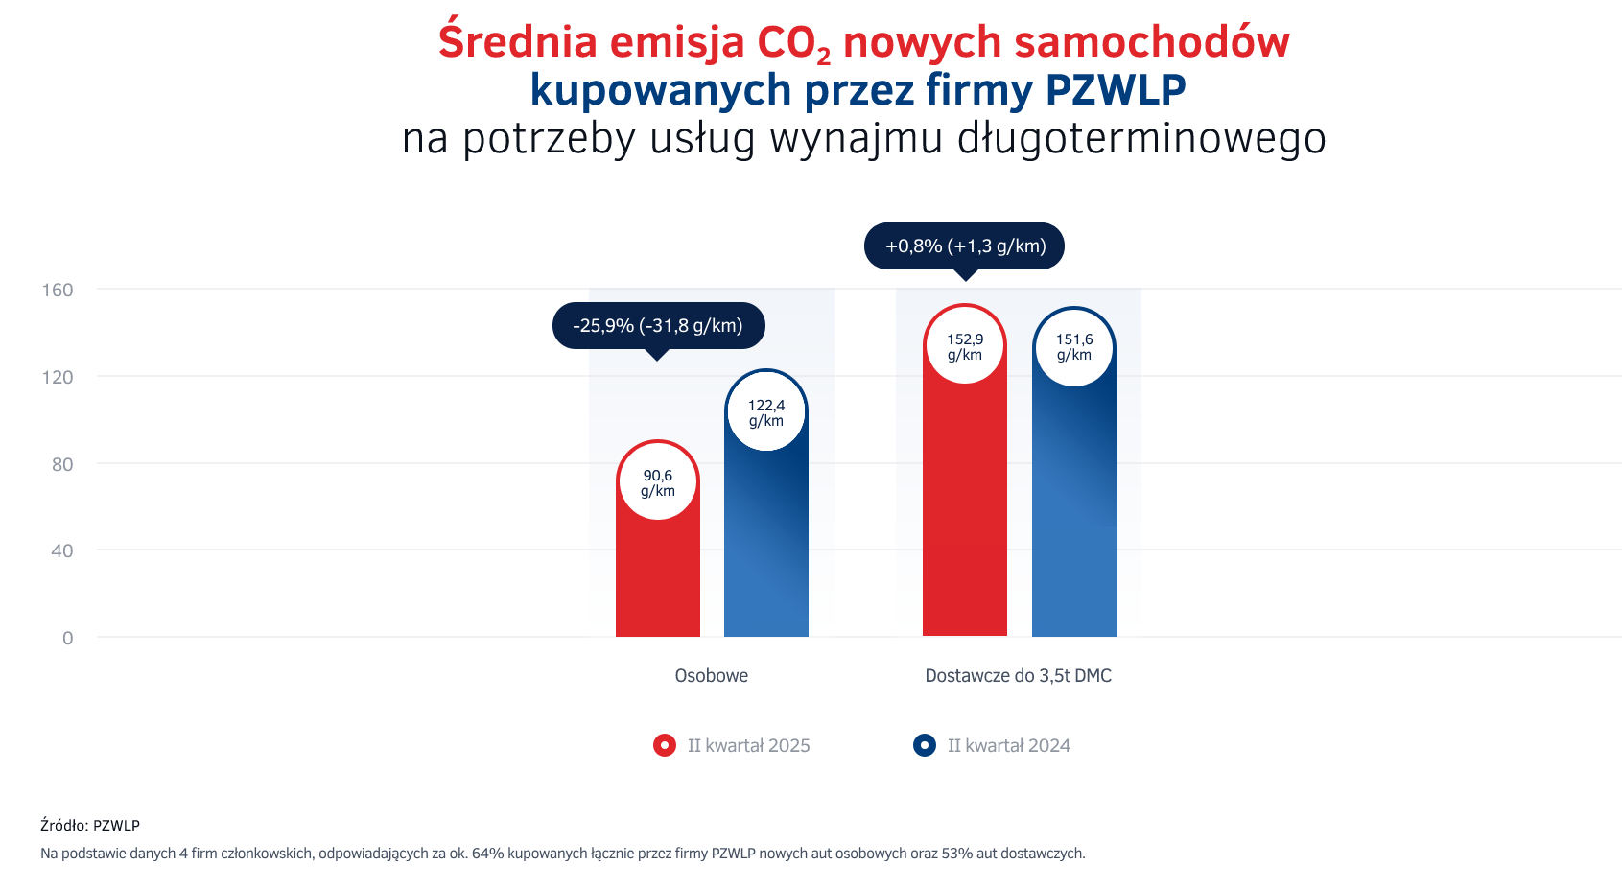

Branża wynajmu i leasingu aut sprzeciwia się przymusowej dekarbonizacji flot firmowych
W pierwszym półroczu 2025 r. branża wynajmu aut, skupiona w PZWLP, we współpracy z innymi organizacjami, podjęła liczne działania i wypracowała swoje stanowisko wobec planów wprowadzenia regulacji Komisji Europejskiej wyznaczających sztywne cele w zakresie dekarbonizacji flot samochodów firmowych / służbowych. Firmy leasingowe i wynajmu pojazdów w Polsce podkreślają konieczność wsparcia i stabilnych ram regulacyjnych zamiast narzucania sztywnych celów, które mogłyby negatywnie wpłynąć na rynek leasingu i dostępność pojazdów bezemisyjnych.
Jako organizacja reprezentująca w Polsce firmy wynajmu długoterminowego i Rent a Car, we współpracy m.in. ze Związkiem Polskiego Leasingu, podejmujemy w związku z planami wprowadzenia sztywnych celów dekarbonizacyjnych dla flot liczne rozmowy i starania ze środowiskiem rządowym i odpowiadającym za legislację, nie tylko na poziomie krajowym, ale również UE – mówi Daniel Trzaskowski, Członek Zarządu PZWLP. – Postulujemy zamiast wprowadzania restrykcyjnych wymagań, podjęcie ścisłej współpracy Komisji Europejskiej z państwami członkowskimi w celu wspierania zwiększenia popytu na pojazdy zeroemisyjne poprzez zachęty dla firm i klientów. Podkreślamy, że bez rozwiniętej publicznej infrastruktury ładowania, porównywalnej do sieci stacji paliw, osiągnięcie 75% od 2027 roku oraz 100% pojazdów elektrycznych od 2030 roku we flotach jest nierealistyczne. W Polsce przypada obecnie średnio 2,4 publicznego punktu ładowania na każde 100 km, dla porównania w Holandii wskaźnik ten wynosi 74, a w pozostałych krajach UE od kilkunastu do kilkudziesięciu punktów. Nasz kraj z pewnością nie jest gotowy na tak dużą transformację w zakresie napędów we flotach w tak krótkim czasie.
PZWLP i branża wynajmu i leasingu występuje z konkretnymi postulatami i propozycjami rozwiązań, które wspierałyby przyśpieszenie wdrażania pojazdów bezemisyjnych we flotach, zamiast narzucania odgórnie celów w tym zakresie. Wśród nich znajdują się m.in. zwiększenie rządowych zachęt finansowych i ulg dla firm i przedsiębiorców decydujących się na korzystanie z aut bezemisyjnych, w tym przywrócenie programu dopłat do zakupu aut elektrycznych dla firm, wsparcie rynku używanych samochodów zeroemisyjnych poprzez m.in. wdrożenie programu dopłat i ulg podatkowych, przyśpieszenie i większe wsparcie rozwoju infrastruktury ładowania poprzez np. duże i dynamicznie realizowane inwestycje w tym obszarze, realizację kampanii edukacyjnych dotyczących zeroemisyjnych pojazdów oraz budujących zaufanie społeczne do tego typu samochodów, czy uwzględnienie w planach dekarbonizacji flot technologii napędów hybrydowych. Dodatkowo, branża zwraca uwagę na konieczność wdrożenia odrębnego, dedykowanego wyłącznie zeroemisyjnym samochodom użytkowym (dostawczym i ciężarowym) programu wsparcia i zachęt dla firm.
Rynek Rent a Car z nieznacznym spadkiem na koniec półrocza
Z opublikowanych przez PZWLP danych na koniec półrocza 2025 r. wynika, że branża Rent a Car (krótko- i średnioterminowe wypożyczalnie samochodów) odnotowała spadek, aczkolwiek niewielki, gdyż na poziomie tylko 0,9% r/r.
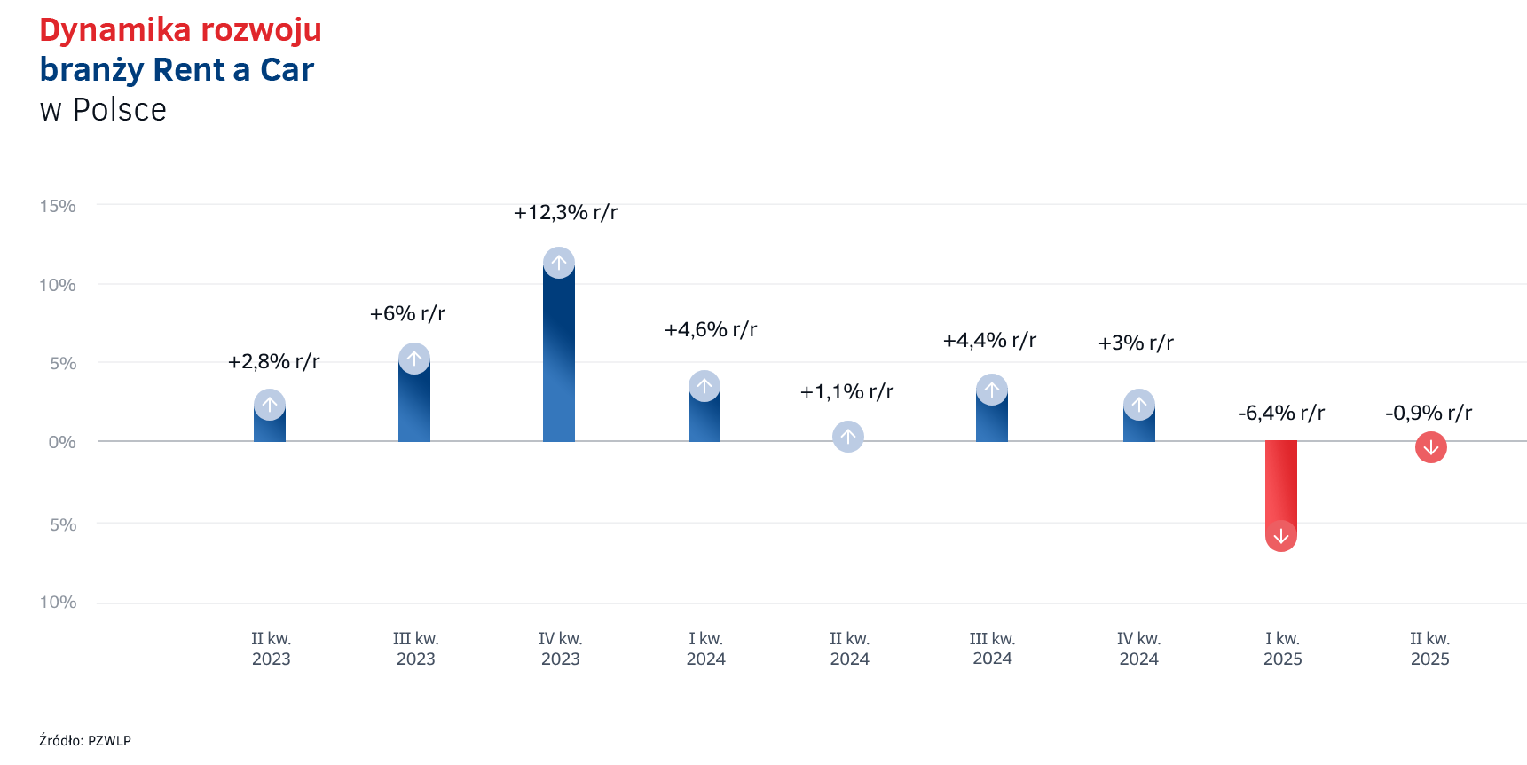

Wypożyczalnie samochodów w Polsce wciąż przechodzą przez trudny okres, co nadal oznacza konieczność precyzyjnego dostosowywania wielkości przeznaczanej do wynajmu floty do aktualnej sytuacji i popytu – mówi Tomasz Kapelko, Członek Zarządu PZWLP. – Dane na koniec półrocza nadal pokazują, że rynek notuje spadek, ale jest on już niewielki i można odczytywać go raczej jako stabilizację rynku na tym poziomie. W obliczu obniżonego popytu ze strony zarówno klientów biznesowych jak i prywatnych, ostrożnie podejmujących decyzje o wszelkich dodatkowych wydatkach, w tym na usługi wypożyczalni aut, a także wysokich ogólnych kosztów prowadzenia działalności przez firmy Rent a Car, stabilizacja rynku nie jest złą informacją.
Branża Rent a Car jest obecnie reprezentowana w PZWLP przez 7 dużych, sieciowych, polskich i międzynarodowych wypożyczalni samochodów, których łączna flota* w usługach wynajmu krótkoterminowego (1-30 dni) oraz średnioterminowego (1 miesiąc – 2 lata) wynosiła na koniec czerwca 2025 roku prawie 19 tys. aut.

* - bez floty Sixt Rent a Car Polska / Eurorent Sp. z o.o. oraz Rentis

Polski Związek Wynajmu i Leasingu Pojazdów (PZWLP) to organizacja skupiająca 17 firm, specjalizujących się w wynajmie i leasingu aut na polskim rynku flotowym. Członkowie PZWLP tworzą czołówkę głównych graczy w branży. Organizacja reprezentuje ok. 85% rynku pojazdów obsługiwanych w ramach wynajmu długoterminowego oraz należą do niej największe polskie i międzynarodowe firmy Rent a Car. Celem działalności organizacji jest kształtowanie i wpływanie na rozwój branży wynajmu i leasingu pojazdów w Polsce. Firmy członkowskie PZWLP dysponują obecnie w Polsce łączną flotą 278,5 tys. pojazdów w wynajmie długoterminowym oraz blisko 19 tys. samochodów w wynajmie krótko- i średnioterminowym (dane nie uwzględniają floty firmy Sixt / EuroRent Sp. z o.o.).
Do PZWLP należą: Alphabet Polska Fleet Management Sp. z o.o., Arval Service Lease Polska Sp. z o.o., mLeasing Sp. z o.o., Business Lease Poland Sp. z o.o., Carefleet S.A., MHC Mobility Polska Sp. z o.o., Express sp. z o.o. sp. k., Nivette Fleet Management Sp. z o.o., Hertz / Motorent Sp. z o.o., 99rent Sp. z o.o., Rentis S.A., Sixt / EuroRent Sp. z o.o., Volkswagen Financial Services Polska, MM Cars Rental (MM Service Lease Polska sp. z o.o.), Kaizen Rent S.A., Ayvens oraz Grupa Masterlease.
PZWLP jest członkiem zbiorowym Związku Polskiego Leasingu (ZPL), Partnerstwa dla Bezpieczeństwa Drogowego oraz Związku Przedsiębiorców i Pracodawców (ZPP). Organizacja współtworzy ze Stowarzyszeniem Kierowników Flot Samochodowych (SKFS) uruchomione w 2017 roku jako pierwsze w Polsce, pełnowymiarowe podyplomowe studia flotowe „Zarządzanie flotą samochodową i mobilnością” na Wydziale Transportu Politechniki Warszawskiej. PZWLP został założony w 2005 r. i w tym roku obchodzi jubileusz 20 lat swojego istnienia.

Więcej informacji o PZWLP i Członkach organizacji na naszej stronie www oraz profilach w mediach społecznościowych:
- Strona internetowa www.pzwlp.pl
- Profil organizacji na Facebook www.facebook.com/pzwlp
- Profil organizacji na LinkedIn www.linkedin.com/company/pzwlp/

Więcej na temat jubileuszu 20-lecia PZWLP
- Strona internetowa www.20latpzwlp.pl

